DB-MNQ08 岸边集装箱桥式起重机模拟器

岸边集装箱桥式起重机模拟器是根据岸边集装箱桥式起重机驾驶员培训大纲和驾驶模拟机行业标准开发而成的产品。
该设备不属于游戏类型，其是利用真岸边集装箱桥式起重机的操作原理，采用和真机相仿的操作硬件配合岸边集装箱桥式起重机模拟机操作软件来实现的，是专供港口机械驾驶培训学校用教学设备。
岸边集装箱桥式起重机模拟器多予以学员身临其境的感受，模仿真实情景操作，是适应现代培训市场和培训理念的新型产品。
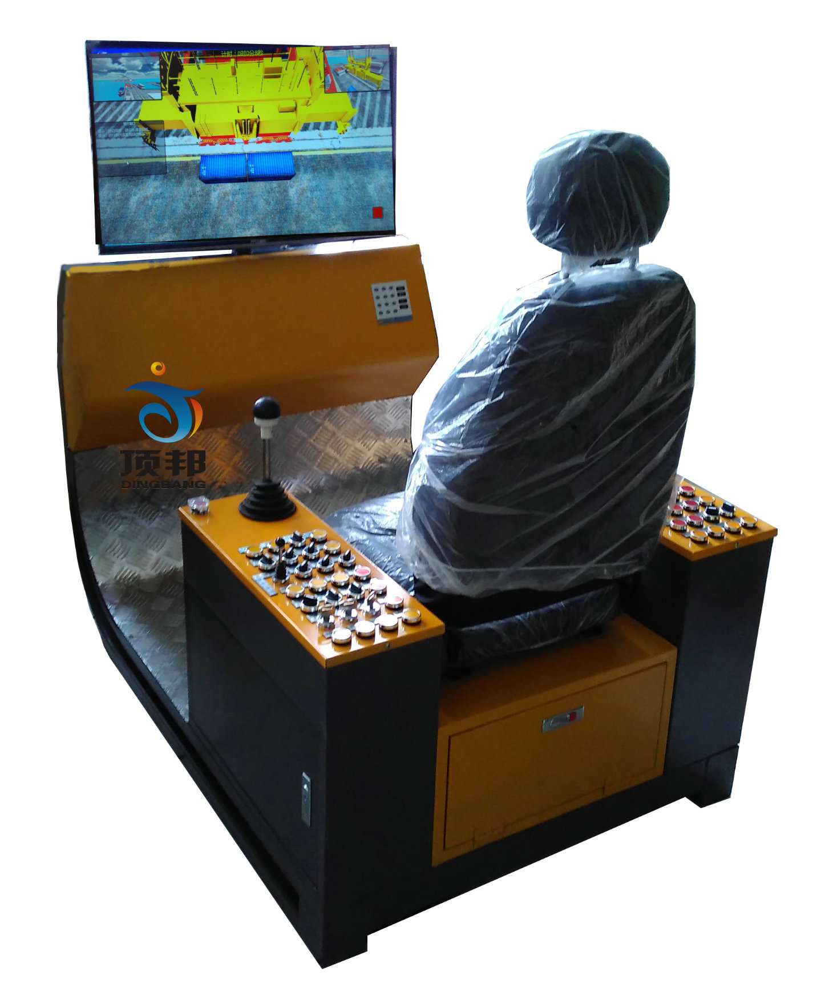
产品功能与特点：
1）解决学校难题
目前国内工程机械培训学校普遍存在学员多、训练机器少造成的上机时间不足等问题，通过模拟操作培训环节的增加，不仅延长了学员上机时间，彻底解决了因训练机器少、上机时间短而产生的学校与学员矛盾。
2）提高教学质量
系统配合声音、图像、动漫及互动视景设备，培养学员在真机操作前，熟练掌握岸边集装箱（桥式）起重机的各种操作技能及技巧。通过操作20多款逼真的岸边集装箱（桥式）起重机培训项目，延长培训时间，从而有效的弥补了真机训练时间短等缺陷，达到熟能生巧的目的，提高培训效率。
3）节省成本
模拟培训教学仪在提高教学质量的同时，有效节省了真机培训时间，从而为学校节省庞大的教学开支。
4）增强安全性
学员进行训练时不会对机器、自身、学校财产带来意外和风险。
5）培训灵活
无论是白昼、阴雨天均可进行培训，培训时间根据学校情况灵活调整，彻底解决因气候问题造成的教学不便。
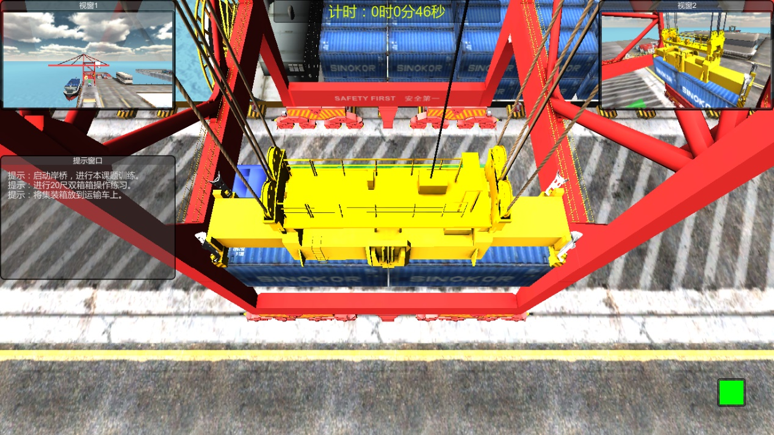
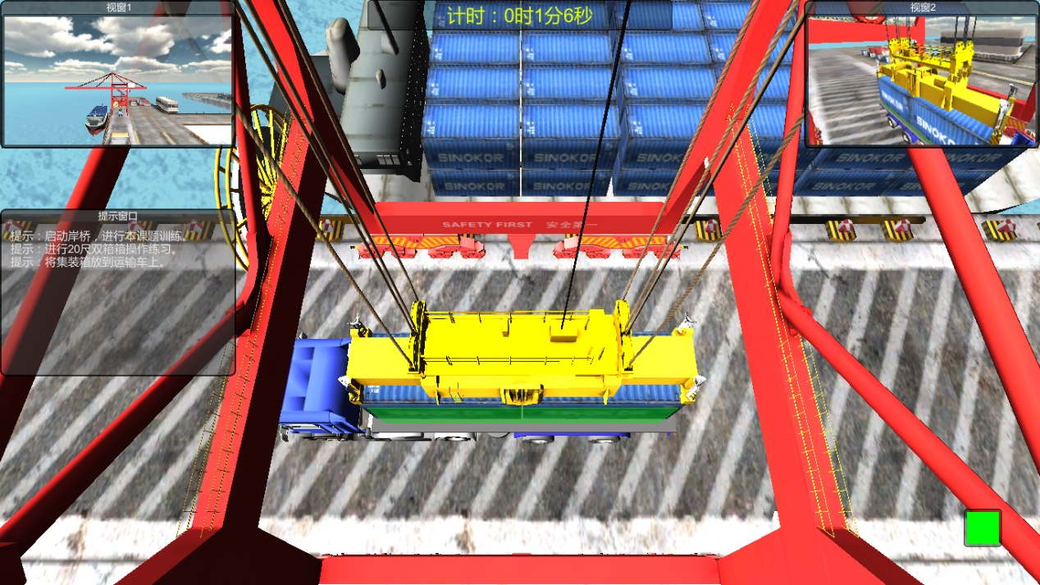
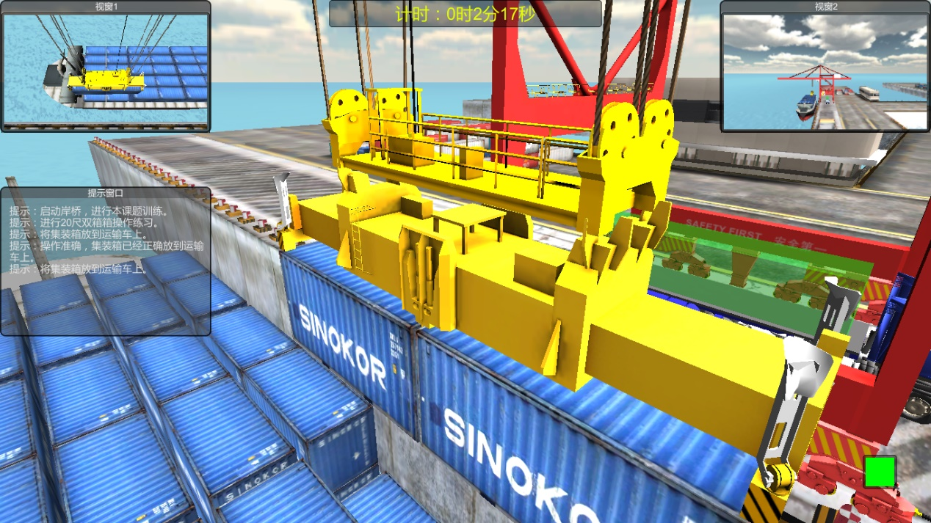
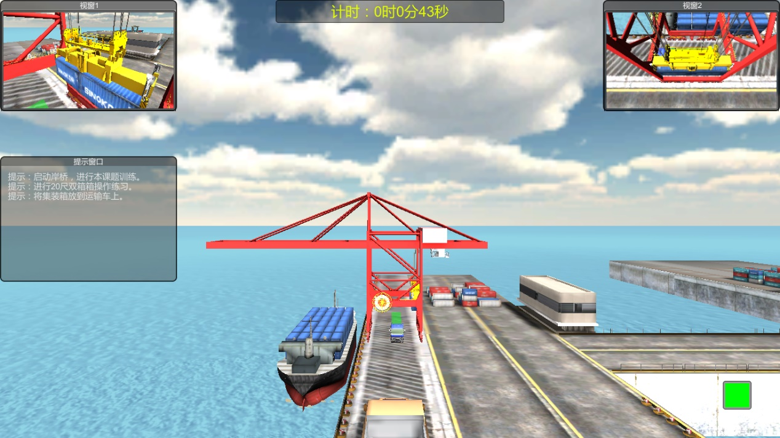
岸边集装箱桥式起重机模拟器主要技术参数
软件系统仿真系统 | - 符合最新岸边集装箱桥式起重机驾驶员培训培训大纲，配备最新的“岸边集装箱桥式起重机模拟仿真系统”版本；  - 软件中均采用岸边集装箱桥式起重机真实比例进行3D模型设计制作。  - 高集成数据电路板及各种功能调节组件等组成，操作时在视屏上显示输出与操作相对应的逼真三维场景并伴有相应语音提示；  - 具备多种工况综合演练的功能；  - 课题中含有大量的实时错误提示，包括文字提示、语音提示、屏幕闪红等内容。帮助学员及时纠正违规操作和错误动作；  - 基础训练模式：岸边集装箱桥式起重机模拟机可满足设备基础规范操作的要求，可实现大车前后行走、小车前后行走、主钩升降等的逼真模拟。  - 考核操作模式：满足符合国家最新考核标准的规范要求；  - 训练课题包括：空动作、单箱吊装装车、双箱吊装装车。
硬件系统
计算机（PC） |  | 满足软件运行
视景发生系统 |  | 40英寸LED液晶显示系统
高集成数据电路板 |  | 自主研发
座椅 |  | 工程机械专用型（承载重量＞100KG）
 |  | 左联动台操纵杆 用于控制岸边集装箱起重机的增幅、减幅、左转、右转。
 |  | 右联动台操纵杆 用于控制岸边集装箱起重机的起升下降、起升上升、左行、右行。
 |  | 功能组合控制按钮 优于一般按钮开关，包含了40多个控制按钮开关及指示灯。
设备电压及功率 |  | 220V国家标准电压 单台功率300W
外观尺寸及重量
外观机体结构及特点 |  | 铁质一体化、半包围式结构，全部喷塑工程机械专有色--黄色。色泽均匀，耐磨不退色。
尺寸 |  | 1280mm*900mm*1280mm（长*宽*高）
净重 |  | 110Kg

